
КАРТА ЗАКАЗА рН-метра МАРК-902МП

Организация: __________________________
Контактное лицо (ФИО, должность): ______________________________________
Тел.: _________________________________
Эл.почта: _____________________________
Конечный заказчик: _____________________
______________________________________

Наименование пробы: _________________________________
Температура: ______________ Давление: ________________
УЭП: ______________________ рН: ______________________
Особые примечания о составе:
Параметры пробы



Параметры блока преобразовательного

Исполнение | щитовое | □ |  | Электропитание | 220 В | □
Исполнение | настенное | □ |  | Электропитание | 36 В | □

Комплектация

 |  |  | Наименование |  | Каналы измерения
 |  |  |  |  | первый | второй
- Блок датчиков | с электродом ЭСК-10617/7 (давление среды  до 0,025 МПа) диапазон измерения рН (0-12) |  | БД-902МП |  | □ | □
- Блок датчиков | с электродом Jumo* (давление среды до 1,0 МПа) диапазон измерения рН (0-12) |  |  |  | □ | □
- Блок датчиков | с электродом G201S (давление среды до 0,6 МПа) диапазон измерения рН (0-14) |  |  |  | □ | □
- Способ установки блока датчиков | погружной | глубина погружения, м  (укажите значение)
- Способ установки блока датчиков | в н/ж трубопроводе ** |  | Комплект монтажных частей для магистрали ВР43.02.600 |  | □ | □
- Способ установки блока датчиков | в кювете проточной | подача и вывод пробы с помощью двух  обжимных фитингов под трубку Øнаруж. 6мм (под сварку) |  | Кювета проточная  ВР43.12.600 | □ | □
- Способ установки блока датчиков | в кювете проточной | подача и вывод пробы с помощью двух  штуцеров с резьбой Gнаруж. ½”  (для пластиковых труб, где подвод пробы - через металлопластик) |  | Кювета проточная  ВР43.12.600-01 | □ | □
- Длина кабеля соединительного | 5м (в комплекте по умолчанию) |  |  |  | □ | □
- Длина кабеля соединительного | от 5 м до 100 м (укажите значение) |  | К902МП.L
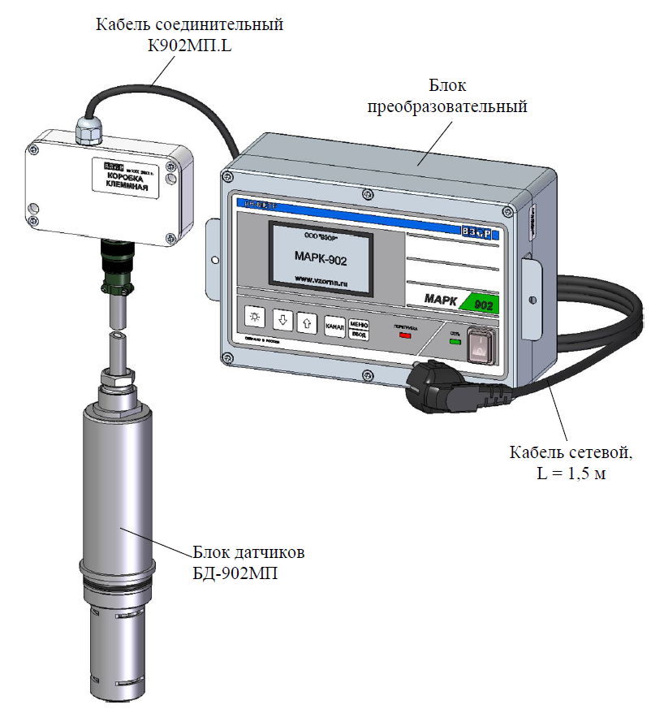
* Комбинированный pH-электрод с гелевым заполнением, тип 201020/51-18-04-22-120/837 (арт.00321035) производства JUMO GmbH &Co, Fulda Germany, поставляется в комплекте с разъемом 202990/00-00-00-90 (арт.00057350).

** Блок датчиков БД-902МП устанавливается в горизонтальный трубопровод из нержавеющей стали с внутренним диаметром не менее 70мм (при использовании электродов ЭСК-10617/7) и не менее 100мм (при использовании электродов, имеющих присоединительную резьбу PG 13,5).

Количество приборов в данной комплектации: _______

Каталог оборудования на сайте www.vzornn.ru

